Jaime Lloret y Adam Cecetka

***Sensor Piezoeléctrico***

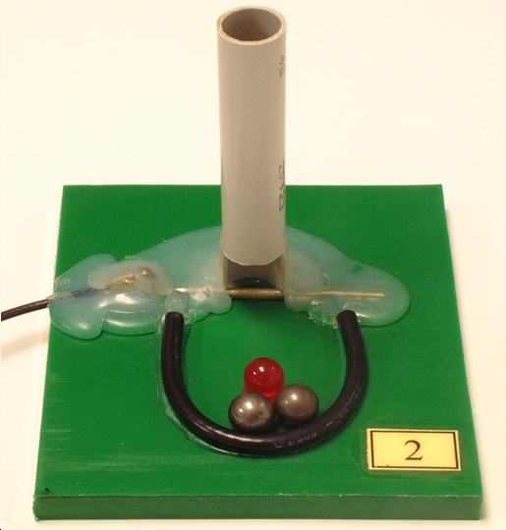

 ***Departamento de Ingeniería Electrónica - Universitat Politècnica de València***

**Sensor Piezoeléctrico**

1.- INTRODUCCIÓN

2.- MATERIAL UTILIZADO

3.- DESARROLLO TEÓRICO

4.- DESARROLLO PRÁCTICO

4.1.- INFLUENCIA DE LA CARGA SOBRE EL TRANSDUCTOR

4.2.- AMPLIFICADOR DE CARGA

6.- ESPECIFICACIONES.

1. **INTRODUCCIÓN.**

Un material piezoeléctrico es un material dieléctrico que presenta la característica de generar una caga eléctrica cuando sobre él se aplica un esfuerzo. Su modelización consiste en un generador de carga en paralelo con un condensador de resistencia de fugas muy elevada, es, por tanto, un transductor de muy elevada impedancia. Debido a estas características, deberemos utilizar como acondicionador de señal un amplificador de carga, que tal como indica su nombre es un conversor de carga a tensión. Este acondicionador deberá ser implementado con amplificadores electrométricos para evitar que la corriente de polarización de los A.O. introduzca un error considerable en la medida. También deberá cuidarse el montaje utilizando terminales de guarda y circuitos impresos de calidad.

Para esta práctica se ha elegido un transductor piezoeléctrico que permite prescindir en gran medida de las precauciones mencionadas anteriormente, al tener una impedancia relativamente baja.

Se dispone de un cable piezoeléctrico en forma coaxial, donde el dieléctrico es un compuesto de polvo cerámico (piezoeléctrico) y goma conductora. La práctica consistirá en la caracterización de este transductor y el montaje de un acondicionador de señal para el mismo. Para excitar al transductor se dispone de un módulo donde se hace impactar una bola sobre el cable piezoeléctrico. Esta bola es guiada por un tubo plástico de unos 10 cm de longitud, para que la bola impacte sobre el cable piezoeléctrico.

1. **MATERIAL UTILIZADO.**

- Módulo con cable piezoeléctrico

- Tres bolas de acero de 5, 7 y 9g y bola de plástico de 1g.

- Circuitos Integrados: LM741, TL081.

1. **DESARROLLO TEÓRICO.**

Deberá leerse atentamente las especificaciones del cable piezoeléctrico, analizando en detalle cada una de las especificaciones.

Responda a las siguientes cuestiones:

1. Determinar el valor de la constante piezoeléctrica de carga y del coeficiente piezoeléctrico de tensión.

d = 50x10^-12 g =140x10^-3

1. Determinar el valor de la permitividad o constante dieléctrica absoluta y relativa del piezoeléctrico.

 = d/g=3.57x10^-10 F/m  r  = /0=40.33

1. Expresar las ecuaciones de funcionamiento del piezoeléctrico, con todas sus constantes determinadas.

D = dT + E S = sT + dE

1. Determinar el modelo equivalente del transductor a 1kHz, y para una longitud de 7cm. Las especificaciones se dan para una longitud del cable piezoeléctrico de un metro.

1. Determinar el valor de la capacidad del transductor a partir de la expresión de la capacidad de un condensador cilíndrico, y de las dimensiones físicas que se adjuntan en las especificaciones, y la constante dieléctrica calculada.
2. Si se pretende utilizar el transductor como sonar (densidad del agua 1g/cm3 ), determinar la profundidad máxima a la que podrá sumergirse.

1. Para excitar al transductor se dejará caer una bola sobre él, desde una altura de 9 cm. Determinar la velocidad que tendrá la bola en el instante anterior al impacto.

Nota: considerar que hay un trasvase de energía cinética y potencial. Antes de dejar caer la bola, solo posee energía potencial, y en el momento anterior al impacto sobre el sensor, solo energía cinética.

1. Dar la expresión que relaciona impulso y fuerza, así como impulso y variación de cantidad de movimiento. Relacionar la fuerza durante el choque con la variación de la cantidad de movimiento. Dar una expresión que relacione la fuerza media Fm durante el impacto, con la masa de la bola, la altura desde la cual se deja caer la bola, y la duración del impacto.
2. **DESARROLLO PRÁCTICO.**
3. **INFLUENCIA DE LA CARGA SOBRE EL TRANSDUCTOR.**
4. Medir la capacidad del transductor con el medidor de impedancias. La medida será la correspondiente al transductor más el cable coaxial solidario al transductor y que permite la conexión (cable coaxial RG-174 con 101pF/m, de una longitud aproximada de 30 cm). Determinar la capacidad del transductor Ct restando a la medida hecha la capacidad estimada del cable Cc y verificar si corresponde con la capacidad del transductor determinada según las especificaciones del sensor.

Ct + Cc = ESTO NO LO TENGO Ct =

1. Conectar directamente el transductor al osciloscopio. Dibujar la forma de onda obtenida cuando se deja caer la bola de acero de 9g (especificando sus niveles de amplitud e intervalos de tiempo).

Duración del pulso: 294 us

Anchura del pulso: 4,64V

Este es el montaje del circuito para realizar este apartado

1. Comparar la corriente de polarización y la resistencia de entrada de los A.O.: LM741 y TL081 (según especificaciones).

AQUÍ NO SE MUY BIEN QUE HAY QUE PONER

1. Conectar el transductor a un seguidor de tensión implementado con el A.O. LM741 y con el TL081. Explicar a que es debido el comportamiento del seguidor realizado con el LM741 (constatar que el LM741 está saturado a -15V, para ello poner el osciloscopio en modo DC y 5V/div). A partir de la medida hecha con el seguidor que incorpora el TL081 (osciloscopio en modo AC y ajustando la sensibilidad adecuada), determinar la capacidad equivalente del conjunto formado por el osciloscopio y el cable coaxial de conexión entre osciloscopio y salida del seguidor. Dibujar las gráficas obtenidas directamente del transductor y las obtenidas a la salida del seguidor realizado con el TL081(excitando el transductor con la bola de 9g).

LM741: 6.4V TL081: Nos satura

El montaje del circuito para realizar este apartado es el siguiente:

1. Utilizando el seguidor realizado con el TL081, estudiar la influencia que tendría un cable de conexión más largo o de mayor capacidad. Simular este cable conectando en paralelo con el transductor un condensador de 100pF. Medir y dibujar las formas de onda obtenidas con y sin condensador. Determinar el error en tensión (tensión de pico) cometido debido al efecto capacitivo. (Utilizar la bola de 9g).

NO ME ACUERDO DE CUAL ES CUAL

1. **AMPLIFICADOR DE CARGA.**

|  |  |
| --- | --- |
| Figura 1: Esquemático del amplificador de carga con resistencia Ri para fijar la frecuencia superior de corte. | Figura 2: Esquemático para medir la respuesta en frecuencia del amplificador de carga. |

1. Diseño de un amplificador de carga con el TL081 (Fig.1). Utilizar una resistencia de realimentación de Ro = 22M y una resistencia Ri=47K  Determinar teóricamente la frecuencia inferior y superior de corte (f inf), y la sensibilidad del conjunto formado por el amplificador de carga y el sensor piezoeléctrico (en V/N), para un condensador de realimentación de 10pF y para un condensador de 100pF.

R0 = 22 M C0 = 10pF f inf = f sup = S= V/N

R0 = 22 M C0 = 100pF f inf = f sup = S= V/N

Nota: la tensión de alimentación del A.O. deberá ser de ±15V, y deberá filtrarse cada alimentación respecto a masa, con un condensador electrolítico de 100µF y uno plástico de 220nF.

ESTO CREO QUE ES TEORÍA

1. Utilizar una resistencia de realimentación, R0 = 2M y utilizando como excitación la bola de plástico de 1g, aumentar la ganancia del amplificador hasta obtener a la salida aproximadamente 10V. Determinar el valor de la capacidad C0, la frecuencia inferior de corte f inf, y la sensibilidad en V/N. Representar la señal obtenida con la bola de 1g.

R0 = 22 M C0 = 25,6pF f inf = S= V/N

Esta es el resultado en el osciloscopio tras insertar el segundo condensador:

1. Utilizando una resistencia de realimentación de 22M determinar experimentalmente la capacidad de realimentación, C0, de modo que con la bola de 9g se obtengan aproximadamente 10V a la salida. Dibujar la señal obtenida a la salida del amplificador de carga al dejar caer las bolas de 9g, 7g, y 5g.

Bola 9g:

V1=7.28V V2=9.88V C1=200 pF C2=156 pF

Bola 7g

V1=6,04V V2=10,8V C1=200 pF C2=122 pF

Bola 5g

V1=3,68V V2=10,24V C1=200 pF C2= 73,6 pF

Condensador 200 pF Condensador 73.6 pF

Este es un ejemplo del procedimiento que hemos seguido, este es el caso utilizando la bola de 5g.

Primero introducíamos el condensador 1, en este caso era de 200pF luego mediamos la tensión (imagen 1) para hacer posible el cálculo del segundo condensador y que estuviese bien ajustado a 10V (imagen 2).

Nota: se utiliza la tensión de salida “aproximadamente”, ya que la tensión no será del todo repetitiva, al dependerá del modo en que impacte la bola sobre el cable piezoeléctrico. Se realizarán varias medidas y se tomará un valor medio. Se tomará un valor de condensador C0 normalizado, o la combinación de dos condensadores en serie o paralelo, de modo que el valor se aproxime lo más posible a los 10V especificados. Seguir este mismo criterio en apartados posteriores.

1. Montar el circuito de la Fig.2 con Vi=5Vpp y medir las frecuencias inferior y superior de corte para los distintos valores de la resistencia Ri. Contrastar los resultados con los obtenidos teóricamente.

Ri = 0 Ω f inf = 40 Hz f sup = 1 MHz

Ri = 10 K f inf = 40 Hz f sup = 101 kHz

Ri = 47K f inf = 40 Hz f sup = 23,71 kHz

Para hacer saber cuál es la frecuencia inferior de corte y superior primero hemos puesto una

frecuencia media en el generador de funciones, para saber cuál es la tensión de salida. En nuestro

caso nos daba 9,2V. Este valor lo multiplicamos por 0,7 para saber la caída de tensión a 3dB que

más o menos es el 70% de la tensión a frecuencias medias. Por lo tanto, el valor de tensión que

obtenemos al hacer esta operación es de 6,44V. Ahora hay para obtener la frecuencia superior de

hay que subir la frecuencia hasta que el valor de la tensión de salida sea 6,44V, y para la frecuencia

inferior de corte hay que hacer lo mismo, pero esta vez bajando la frecuencia. Curiosamente la

frecuencia inferior de corte es la misma en los 3 casos y esto es debido a NO SE A QUE ES DEBIDO XD

1. Diseñar un circuito de modo que se encienda un LED verde cuando se lanza una bola de más de 5g, un LED naranja cuando la bola es de más de 7g, y un LED rojo cuando la masa de la bola supera los 9g. Dar el valor del nuevo condensador de realimentación, el valor de la nueva sensibilidad (en V/N), el esquema del circuito diseñado, y las formas de onda obtenidas a la salida al excitar el transductor con cada una de las tres bolas. Debe incorporarse un detector de pico a la salida del amplificador de carga con objeto de que el LED correspondiente permanezca encendido durante varios segundos al detectar la bola adecuada. Determinar la Fuerza media originada por cada una de las bolas durante el impacto sobre el cable piezoeléctrico.

Notas: para el detector de pico utilice un diodo 1N4148 y un condensador de 100nF. Para diseñar los comparadores utilice el A.O TL081 con objeto de evitar una rápida descarga del condensador a través de la entrada del A.O.

1. **ESPECIFICACIONES.**

Se adjuntan especificaciones correspondientes a los siguientes componentes o material utilizado:

- Cable piezoeléctrico

- Amplificador Operacional: LM741, TL081.

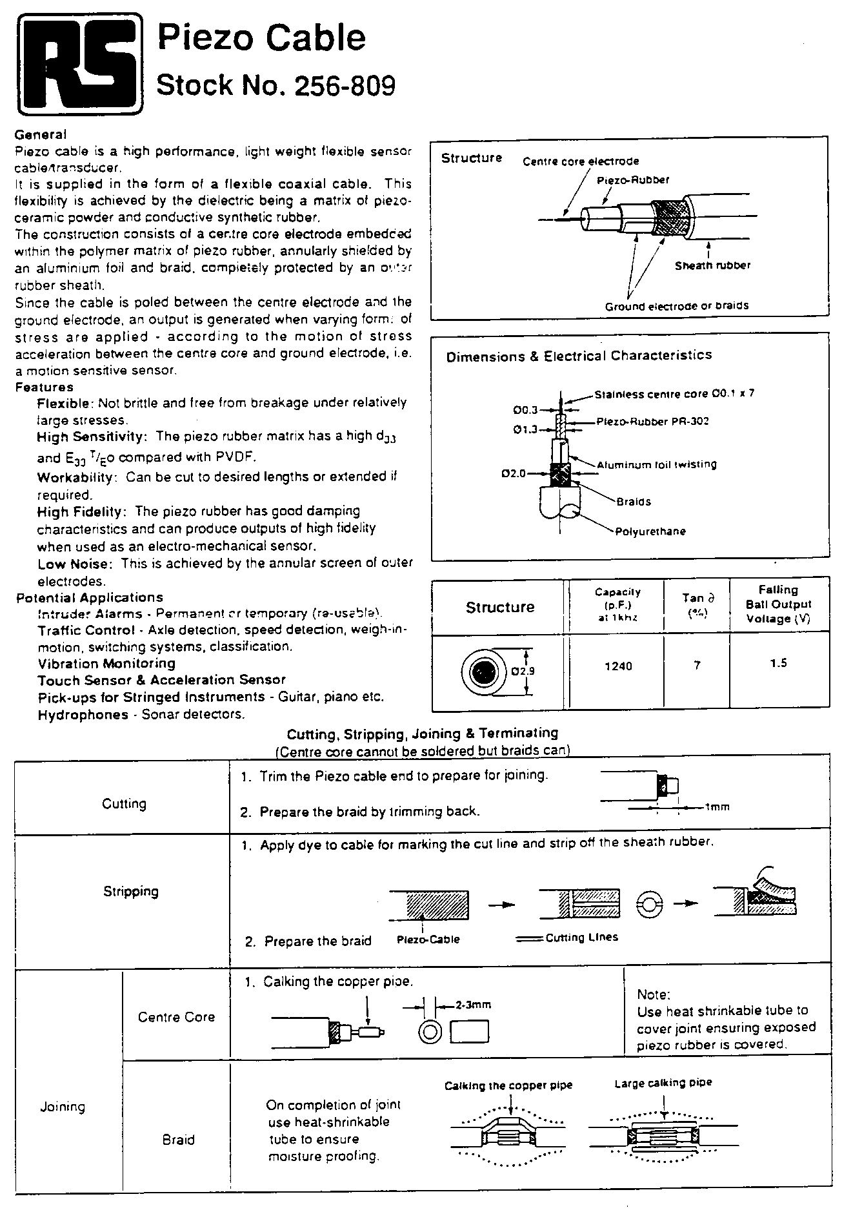

(*) C = 1240 pF a 1 kHz para una longitud de 1m.

